

课 程 设 计 报 告

系 部： | 计算机与信息科学系
专业名称： | 软件工程
课程设计科目： | Web网页课程设计
课程设计题目： | SNH48女团网站
学号姓名：
指导教师： | 陈卓然 华振兴
完成时间： | 2020年8月29日-9月26号

课程设计成绩评定表

对课程设计工作过程的简短介绍和自我评价 | 之前就一直是想着能够自己独立地去完成一个网站，知道正式的接触到这门课程才发现不是那么的简单，有很多的细节我都没有怎么注意过，通过这次的网页设计，发现了自己的很多不足，也对网页的制作有了崭新的认识。  学生签名：汤顺志  2020年9月26日
（以下由指导教师填写）
质量评价指标（在相应栏目打√）
评 价 项 目 | 评 价 质 量
评 价 项 目 | 优秀 | 良好 | 一般 | 及格 | 不及格
工作量和态度
实验、计算可靠性
界面和图表质量
总体评价
评定成绩
指导教师评语 | 年 月 日

制定人： 审定人：

目 录

一、设计任务与目标 1
二、方案设计与论证 1
三、程序框图或流程图，程序清单与调用关系 10
四、部分源程序清单 10
五、程序运行的测试与分析 16
六、结论与心得 17
七、参考资料 17
八、致谢 19

一、设计任务与目标
我设计的主题叫SNH48的一个女团网站，我设计的目的就是为了能够让大众对中国的女团有一个崭新的看法。SNH48是我在今年上半年认识的，它是中国最大的一个女团，在大众眼中，女团并不是很别人看好的一个之职业，尤其是这种面对面的偶像团体，所以，为了能够激发大众对于女团的看法，我便利用了这学期与上个学期的所学知识，开发了一个女团网站。
这个网站一个包含了对于SNH48的一个介绍，以及对于她们队伍和成员的一个简介，因为目前的我所学知识的浅薄，所以只是做了一个简单的静态网站，至于与用于之间的交互与一些动态的网站在这里没有涉及。
在网站首页我定义了一个名为index.html 的超文本文档，于是我接着便开始思考如何进行网页布局与网站的设计。因为是一个女团的网站，所以我想的就是能够将它设计的简洁与大气，经过我的不断思索和请教，我便想出来了以下的网站功能栏


图1 网站功能栏
该功能栏运用简单的超链接标签<a></a>便可跳转到相关的界面，分别为“首页”
，“图片”，“视频”和“公演”。在这里我要补充一点，因为时间和技术的原因，所以我花了大量的时间对我的首页进行了设计，而对于“图片”，“视频”和“公演”则直接运用了网站上的网址。
感兴趣的朋友们可以了解一下：
https://image.baidu.com/search/index?tn=baiduimage&ct=201326592&lm=-1&cl=2&ie=gb18030&word=snh48%CD%BC%C6%AC&fr=ala&ala=1&alatpl=adress&pos=0&hs=2&xthttps=000000（图片网址）
https://space.bilibili.com/2832224?from=search&seid=4110768771776745723（视频网址）
https://space.bilibili.com/1315101/（公演网址）

二、方案设计与论证
大致的一个思路想好以后，我就开始了每一个网页的具体代码设计，首先对于index网页，我得有一个专属与SNH48的logo,于是我便从她们的队伍里找到了她们的专属logo（图2（1））。为了先得更加美观，于是便又增加了一个背景图片（图2（2）），


图2 （1）logo 与 图2（2）背景图
Logo和背景图我们有了，然后就是网站内容了，我看了很多网站，无论是不是女团网站，在进入网页界面的第一眼看到的都是一些关于网站的最新资讯，可是我觉得这样也太过于枯燥，于是我另辟蹊径，打算用另一种方式来引人注目，这样才能迎合现在用户的需要，所以我决定把一些女图的相关队伍介绍用超链接链在一些相关图片上，然后在稍作改动让其变得炫酷好玩起来，说道这个部分，我遇到了本次设计的第一个难题，我想把这几个带有超链接的图片放在网站logo的下面，并且决定把这部分分配到一个大一些的空间，这样会更显眼，那么问题就是我怎样才能使我的网站独居一新呢？我想到了把这些图片一遍一遍又一遍的尝试，一次又一次的失败，最后的最后我还是成功了，这样我的这个难题总算解决了。
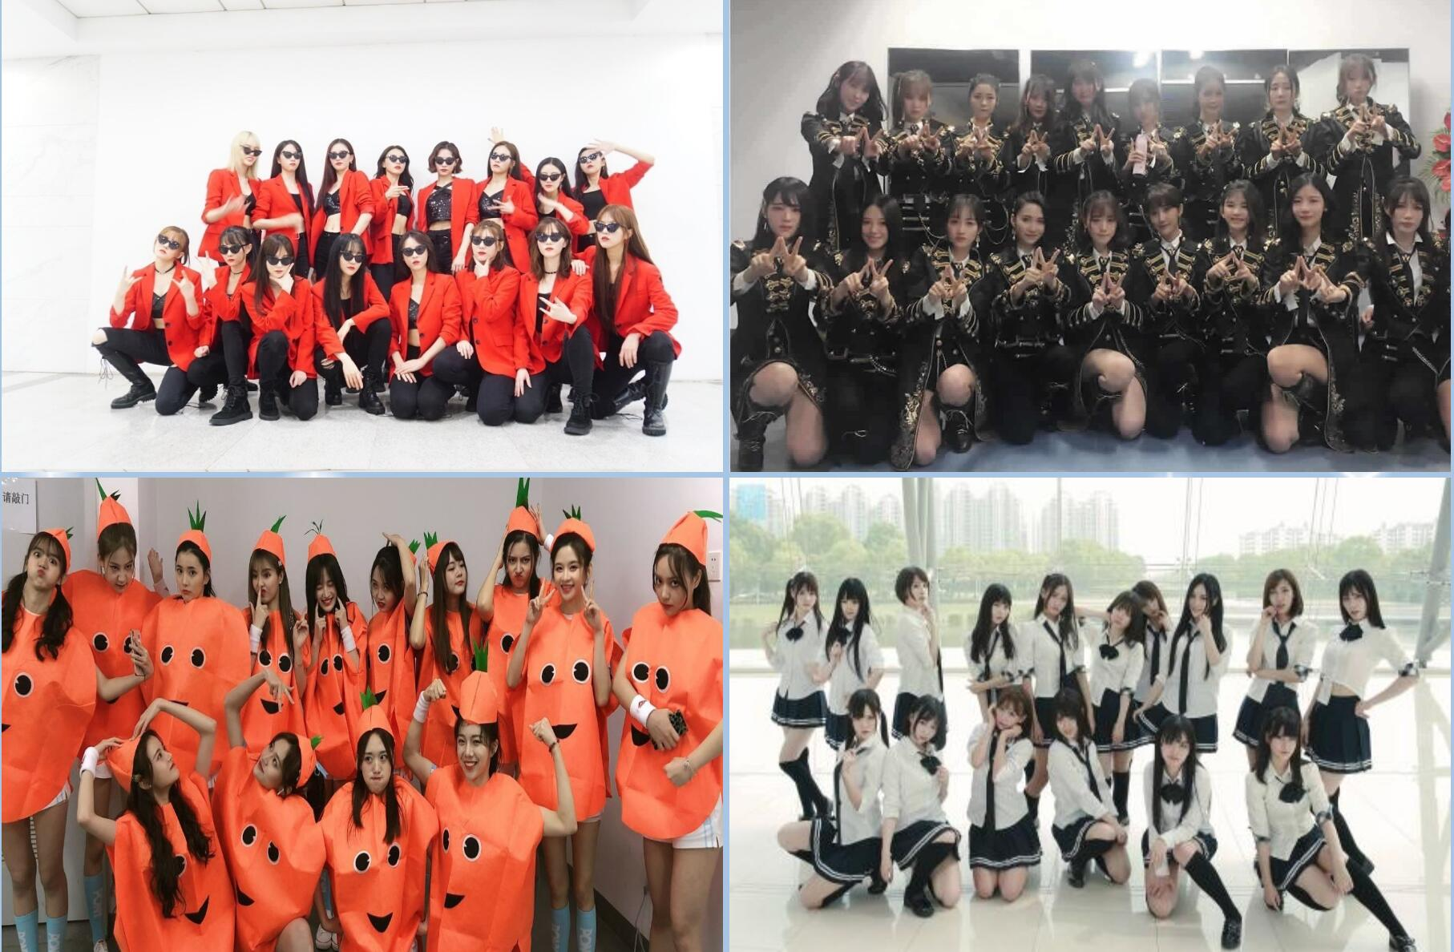
图3 添加了超链接图片的布局
好了主页有了，接下来就是编写一些首页了，首页是方便大家阅览整个网站的所存在的，所以我决定开设板块6个板块在主页上，这六个板块分别是“星梦剧院”“SNH48”“口袋四八”“大众看法”“登入”“注册”这几个板块的主要作用是呼应我们网站几个重要的栏目，并且把栏目中最新的消息放到这几个下板块中再加上超链接与锚点，这样可以让用户一进到我们网站就一目了然，不用东点一下西点一下还找不到自己想看的动东西，（这点我在其他女团网站中深有体会）
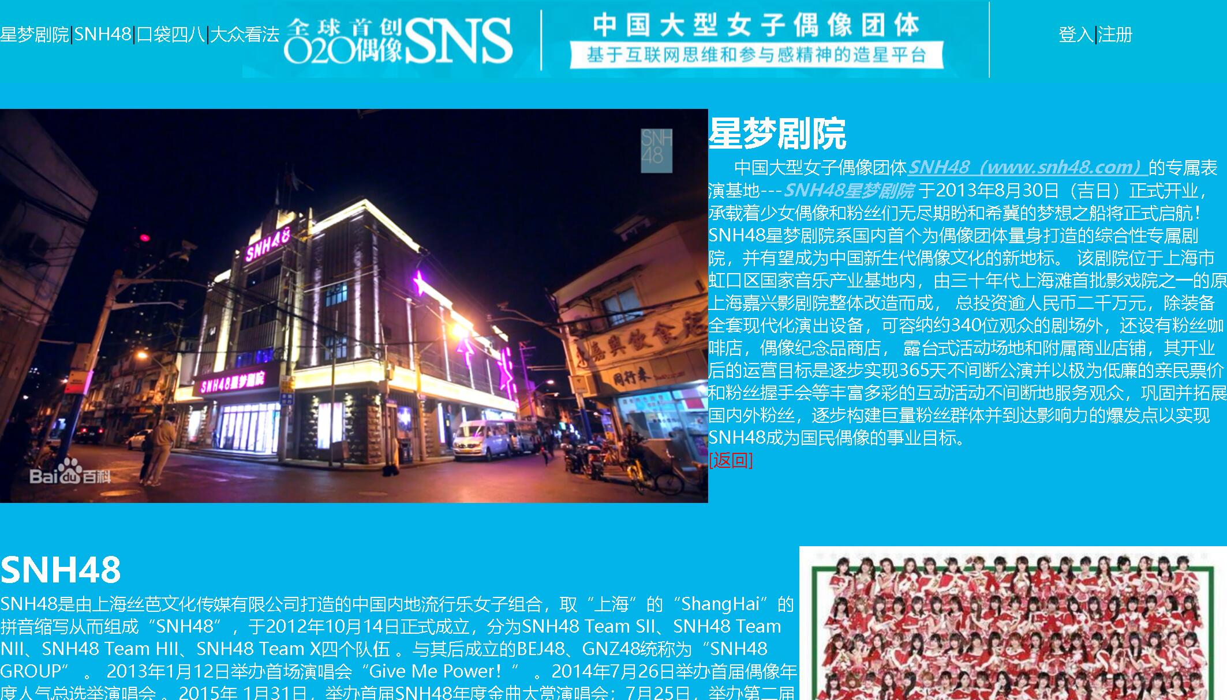

图4首页板块展示
接下里我们网站就做的差不多了，现在就是用户的登入与注册界面了，用户登入界面如图：

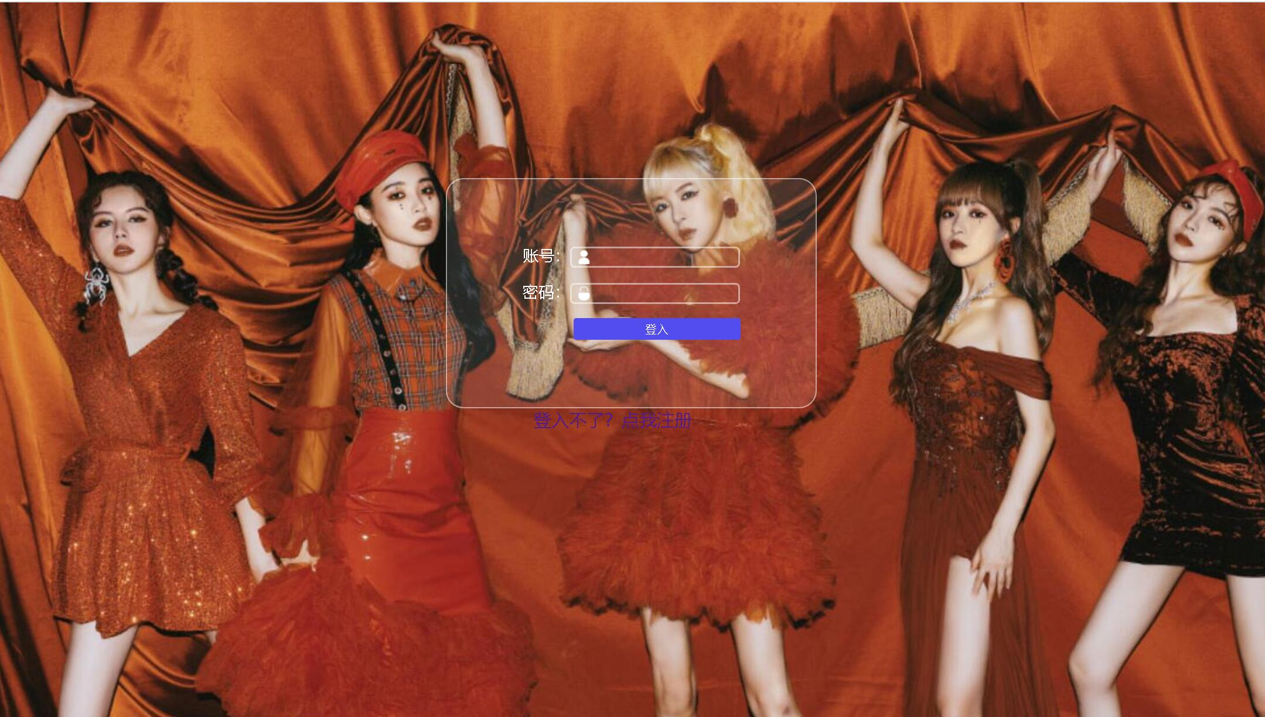 图5：用户登录

还有一个注册界面：
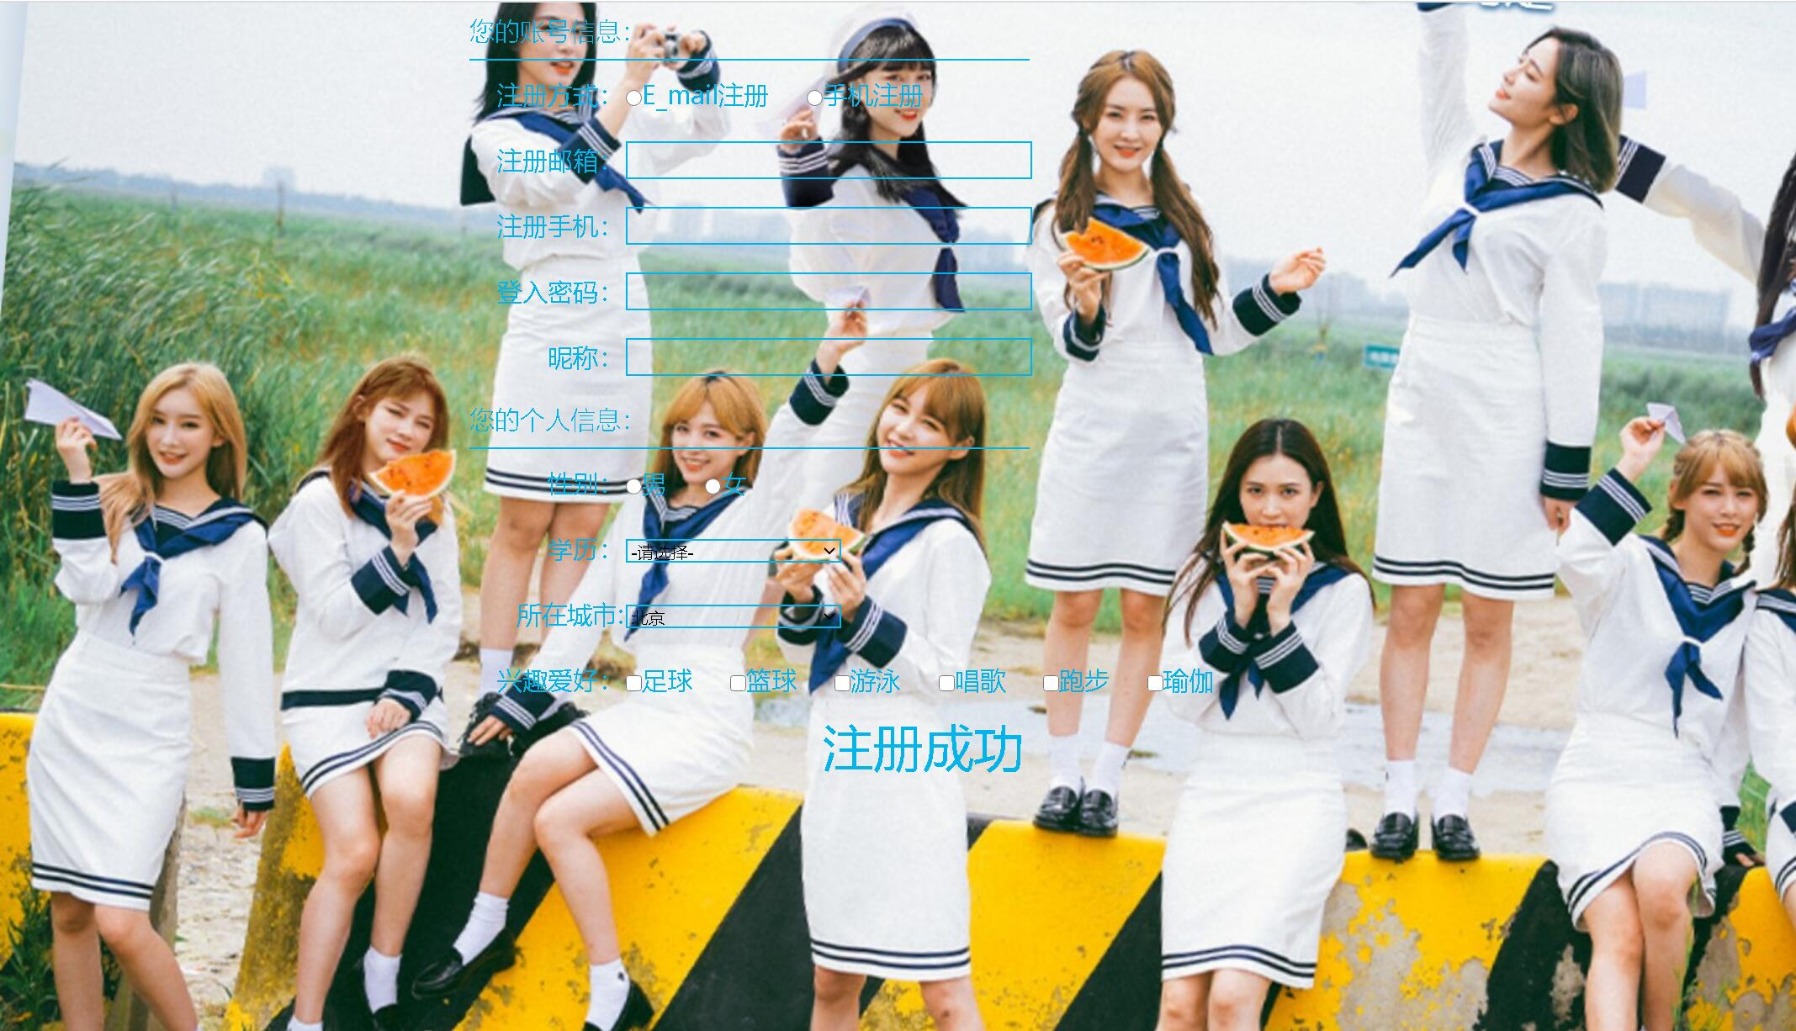
又经过了大量的修正调试，最后网站终于完工了！

三、程序框图或流程图，程序清单与调用关系

SNH48网站首页
Index
首页界面
登入界面
注册界面

四、部分源程序清单
主页界面程序清单：
<!DOCTYPE html>
<html>
<head>
<link href = "css/style1.css" type = "text/css" rel = "stylesheet">
<title>SNH48</title>
</head>
<body>

<!--头部为一个滚动的链接-->
<div id = "header">
<img src = "../images/my_photo/snh_logo.png" alt = "zhefae" >
<img src = "../images/my_photo/SNH.png">
</div>
<!--长条背景部分 超链接-->
<div id = "nav_bg">
<div class = "nav">
<ul>
<li><a href = "shouye.html">首页</a></li>
<li><a href = "https://image.baidu.com/search/index?tn=baiduimage&ct=201326592&lm=-1&cl=2&ie=gb18030&word=snh48%CD%BC%C6%AC&fr=ala&ala=1&alatpl=adress&pos=0&hs=2&xthttps=000000">图片</a></li>
<li><a href = "https://space.bilibili.com/2832224?from=search&seid=4110768771776745723">视频</a></li>
<li><a href = "https://space.bilibili.com/1315101/">公演</a></li>
</ul>
</div>
</div>
<div id = "img">
<a href="teamsii.html"><img src="../images/my_photo/teamsii1.jpg" width = "600" height = "400"></a>
<a href="teamnii.html"><img src="../images/my_photo/teamNII.jpg" width = "600" height = "400" ></a>
<a href="teamhii.html"><img src="../images/my_photo/HIIteam.jpg" width = "600" height = "400"></a>
<a href="teamx.html"><img src="../images/my_photo/teamX.jpg" width = "600" height = "400"></a>
</div>
<!--在网站中插入背景音乐-->
<embed src="bgm.mp3" width="100%" height="50px"></embed>

<!--版权-->
<div id = "footer">
<p>1908030108 汤顺志 未经允许，禁止转载</p>
</div>
</body>
</html>
用户登录界面：
<!DOCTYPE html>
<html>
<head>
<title></title>
<link rel="stylesheet" href="css/style5.css" tyep="text/css">
</head>
<body>
<form action="#" method="get">
<p><span>账号：</span><input type="text" name="" class="num"></p>
<p><span>密码：</span><input type="password" name="" class="pass"></p>
<p><input type="submit" name="" value="登入" class="bt01"></p>
</form>
<a href="zhuce.html">登入不了？点我注册</a>
</body>
</html>

用户注册代码：
<!DOCTYPE html>
<html>
<head>
<title>注册界面</title>
<link href = "css/style6.css" type = "text/css" rel = "stylesheet">
</head>
<body>
<div id = "content">
<form action = "#" method="post" class = "one">
<h3>您的账号信息：</h3>
<table>
<tr>
<td class = "left">注册方式：</td>
<td>
<label for="one"><input type="radio" name="sex" id = "one">E_mail注册</label>&nbsp;&nbsp;&nbsp;&nbsp;
<label for="two"><input type="radio" name="sex" id = "two">手机注册</label>
</td>
</tr>
<tr>
<td class = "left">注册邮箱：</td>
<td><input type="text" class = "right"></td>
</tr>
<tr>
<td class = "left">注册手机：</td>
<td><input type="text" class="right"></td>
</tr>
<tr>
<td class = "left">登入密码：</td>
<td><input type="password" class="right"></td>
</tr>
<tr>
<td class = "left">昵称：</td>
<td><input type="text" class="right"></td>
</tr>
</table>
<h3>您的个人信息：</h3>
<table>
<tr>
<td class = "left">性别：</td>
<td>
<label for = "boy"><input type="radio" name="sex" id = "boy">男</label>&nbsp;&nbsp;&nbsp;&nbsp;
<label for = "girl"><input type="radio" name="sex" id = "girl">女</label>
</td>
</tr>
<tr>
<td class = "left">学历：</td>
<td>
<select>
<option>-请选择-</option>
<option>中职/高中</option>
<option>专科/本科</option>
<option>硕士研究生</option>
<option>博士研究生</option>
</select>
</td>
</tr>
<tr>
<td class = "left">所在城市:</td>
<td>
<select>
<option>-请选择-</option>
<option selected="selected">北京</option>
<option>上海</option>
<option>广州</option>
<option>深圳</option>

</select>
</td>
</tr>
<tr>
<td class ="left">兴趣爱好：</td>
<td>
<input type="checkbox">足球&nbsp;&nbsp;&nbsp;&nbsp;
<input type="checkbox">篮球&nbsp;&nbsp;&nbsp;&nbsp;
<input type="checkbox">游泳&nbsp;&nbsp;&nbsp;&nbsp;
<input type="checkbox">唱歌&nbsp;&nbsp;&nbsp;&nbsp;
<input type="checkbox">跑步&nbsp;&nbsp;&nbsp;&nbsp;
<input type="checkbox">瑜伽
</td>
</tr>
</table>
</form>
<span class = "sp">注册成功</span>
</div>
<div id = "footer">
<p>1908030108 汤顺志 未经允许，禁止转载</p>
</div>
</body>
</html>

首页界面：
<!DOCTYPE html>
<html>
<head>
<link rel="stylesheet" type="text/css" href="css/style2.css">
<title>首页</title>
</head>

<body>
<!--header-->
<div id = "header">
<!--加入锚点-->
<span class="p1" id = "返回"><a href="#xm">星梦剧院</a>|<a href="#snh">SNH48</a>|<a href="#koudai">口袋四八</a>|<a href="#dazong">大众看法</a></span>

<!--新增登入与注册界面-->
<span class = "p2"><a href="dengru.html">登入</a>|<a href = "zhuce.html">注册</a></span>
</div>
<div id = bg>
<!--星梦剧院介绍-->
<div id = "xmjy">
<!--在网站中插入视频-->
<img src="../images/my_photo/xmjy.jpg" align="left">
<h1 id = "xm">星梦剧院</h1>
<span>&nbsp;&nbsp;&nbsp;&nbsp;&nbsp;中国大型女子偶像团体<a href = "https://www.snh48.com/mobile/member.html?gid=1"><ins><em><strong><font color = "#8fd3f6">SNH48（www.snh48.com）</a></font></strong></em></ins>的专属表演基地---<em><strong><font color = "#8fd3f6">SNH48星梦剧院</font></strong></em>
于2013年8月30日（吉日）正式开业，承载着少女偶像和粉丝们无尽期盼和希冀的梦想之船将正式启航！
SNH48星梦剧院系国内首个为偶像团体量身打造的综合性专属剧院，并有望成为中国新生代偶像文化的新地标。
该剧院位于上海市虹口区国家音乐产业基地内，由三十年代上海滩首批影戏院之一的原上海嘉兴影剧院整体改造而成，
总投资逾人民币二千万元，除装备全套现代化演出设备，可容纳约340位观众的剧场外，还设有粉丝咖啡店，偶像纪念品商店，
露台式活动场地和附属商业店铺，其开业后的运营目标是逐步实现365天不间断公演并以极为低廉的亲民票价和粉丝握手会等丰富多彩的互动活动不间断地服务观众，巩固并拓展国内外粉丝，逐步构建巨量粉丝群体并到达影响力的爆发点以实现SNH48成为国民偶像的事业目标。<a href = "#返回"><p class = "red">[返回]</p></a></span>
</div>
<!--SNH48介绍-->
<div id = "snh48">
<img src="../images/my_photo/snh48.jpg" align="right">
<h1 id = "snh">SNH48</h1>
<span>SNH48是由上海丝芭文化传媒有限公司打造的中国内地流行乐女子组合，取“上海”的“ShangHai”的拼音缩写从而组成“SNH48”，于2012年10月14日正式成立，分为SNH48 Team SII、SNH48 Team NII、SNH48 Team HII、SNH48 Team X四个队伍 。与其后成立的BEJ48、GNZ48统称为“SNH48 GROUP” 。
2013年1月12日举办首场演唱会“Give Me Power！” 。2014年7月26日举办首届偶像年度人气总选举演唱会 。2015年 1月31日，举办首届SNH48年度金曲大赏演唱会；7月25日，举办第二届总选举演唱会 ；12月26日，举办第二届年度金曲大赏演唱会 。2016年3月25日，发行首张原创EP《源动力》；7月30日，举办第三届总决选演唱会；2017年1月7日，举办第三届年度金曲大赏演唱会 ；7月29日，举办第四届总决选演唱会。 2018年2月3日，举办第四届年度金曲大赏演唱会 ，并宣布首次大重组 ；4月7日，举办首届偶像运动会 ；7月28日，举办第五届偶像总决选演唱会 。2019年1月19日，举办第五届年度金曲大赏演唱会，同时宣布战略大重组 ；4月13日，举办第二届偶像运动会 ；7月27日，举办第六届总决选演唱会 。2020年8月15日，举办第七届总决选演唱会<a href="#返回"><p class = "red">[返回]</p></a></span>
</div>
<!--口袋四八介绍-->
<div id = "kd48">
<a href="https://h5.48.cn/pocket48/index_pc.html"><img src="../images/my_photo/koudai.jpg" align = "left" width = "250" height="250"></a>
<h1 id = "koudai">口袋48APP</h1>
<span >口袋48是中国女子偶像团体SNH48 GROUP的官方APP。
这里为偶像们提供了一个展示自己的平台，包括公演直播、偶像直播间、偶像电台等内容。同时粉丝们可以通过聚聚房间、偶像翻牌、直播弹幕等多种方式和偶像们进行近距离互动交流。粉丝也可以在这里找到志同道合支持同一偶像、拥有相同兴趣爱好的小伙伴，和其他粉丝进行交流互动。此外，口袋48还整合了视频、音乐、偶像动态、偶像行程等功能，让大家能更全面、快捷、方便地了解SNH48 GROUP的偶像们。口袋48正在努力打造一个偶像、粉丝互相交流、一起玩游戏、自我展现的社交平台，让全世界各地粉丝打破地理位置的距离障碍，更好地聚在一起。口袋48里更鲜活真实的SNH48 GROUP，等你来关注。<a href="#返回"><p class = "red">[返回]</p></a></span>
</div>
<!--评论-->
<div id = "pinglun">
<h1 id = "dazong">对SNH48的看法：</h1>
<p>
二狗：
"这个团体，让所有的品牌公司/广告公司/文娱公司，在需要使用针对年轻/男性（是的我知道有很多女饭）/有消费力/没那么贵的艺人时，有了最合适的选择。这个团体，让很多偶像与粉丝有了承载幻想（并非梦想）的机会和舞台。也注定他们中的绝大多数，终将梦碎一地。这个团体，既是温柔乡，也是英雄冢。"<br>

南海：
"大型真人秀,公司，偶像，粉丝都是一边拿着说明书一边在玩"<br>

二风 ："入坑之前呢，我以为妹子们只会卖萌……服装也很丑……歌也只是卖萌的，没营养后来入坑了分分钟打脸近三百个女孩，每个人怀揣着梦想比想象中要成熟，比想象中要坚强"<br></p>

<a href="#返回"><p class = "red">[返回]</p></a>

</div>
</div>
<!--版权-->
<div id = "footer">
<p>1908030108 汤顺志 未经允许，禁止转载</p>
</div>
</body>
</html>

五、程序运行的测试与分析
网站完整，各个位置没有错误，在写网站特效代码时，有几次网站不能运行的情况，比如为网页顶部的文字添加背景的时候经常会出现混乱，再比如也会出现一些乱码的现象，终于经过我的反复调试，还是设计好了。

六、结论与心得
在本次的课程设计中我发现了，作为一名程序员的不易，并且我也清楚的认识到了，严谨和恒心对于一个程序员来说是多么重要，这几天为了做这个网站一天一天的看代码，别看是坐着但是很费神和费脑，好多次头都大了，但还是要看 下去。
也真正的让我明白也坚持是一件多么难得可贵的事情，今后一定要认真地对待每一个项目。

七、参考资料
[1] 陈志泊、李冬梅、王春玲等，数据库原理及应用教程，第1版，人民邮电出版社，2002年3月；
[2] ASP.NET数据库网站设计教程（c#版）[M],2012-08-01，电子工业出版社，张士保，张瑾，张鸣 主编
[3] ASP.NET网站设计教程—基础C#+SQL Server[M]，2011-07-01， 清华大学出版社，李春葆等著

[4] Dreamweaver CS5网站设计于开发实战[M],2012-01-01,清华大学出版社，邓文渊 编著
[5] 网站设计与Web应用开发技术 [M],2009-01-01,清华大学出版社，吴伟敏 编著
[6] 《dreamweaver CS6从入门到精通》（中国青年出版社）
[7] 《动态网页程序设计》（清华大学出版社版）
[8] 林信良. JSP & Servlet学习笔记[M]．清华大学出版社，2012年05月；
[9] 清宏计算机工作室.《JSP编程技巧》．机械工业出版社，2004年5月；

八、致谢
做到这里真的要谢谢我的指导老师陈卓然导师与华振兴导师，能够教我这么多东西，我在这里学到的将来可能都是我生存的工具，还有谢谢我的同学，在做网站的过程中，我的同学给我不少的帮助和灵感。没有这些先决条件，我很难独自完整的做完这个网站。

